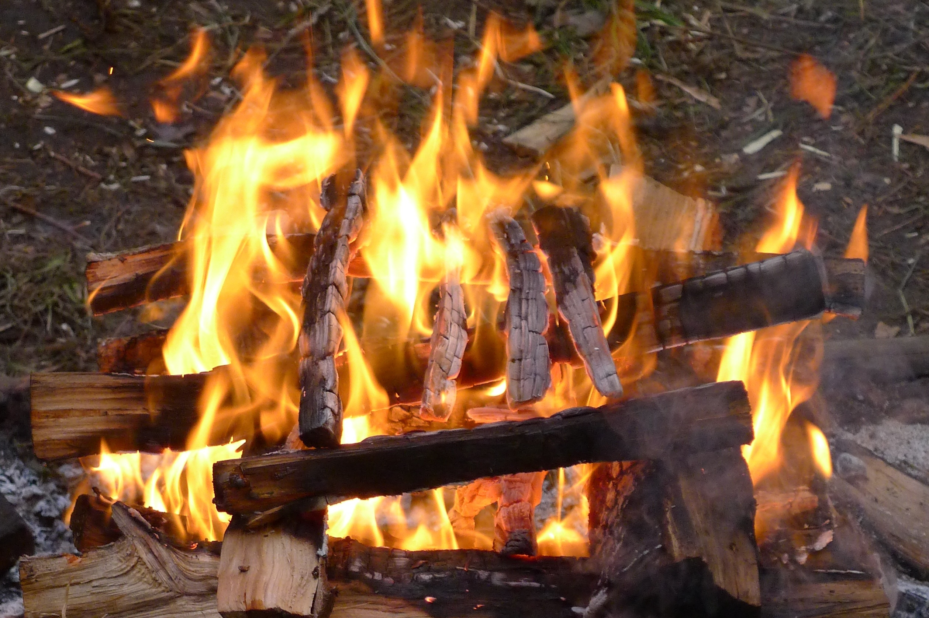

Sommerlejren Torkilstrup 2018

Program:

Søndag den 8. juli. Udrejse og lejretablering. Festlejrbål.
Mandag den 9. juli. Orienteringsdag i omegnen. Lejrbål.
Tirsdag den 10. juli. Pionerdag, besøgsdag eftermiddag og aften. Vi slutter med lejrbål for alle.
Onsdag den 11. juli. Hikeforberedelser, hike starter.
Torsdag den 12. juli. Hike slutter, Stabsmiddag (staben laver mad til spejderne), lejrbål.
Fredag den 13. juli. Primitiv dag. Måttevævning, bygning af bivuakker, primitiv mad. Lejrbål.
Lørdag den 14. juli. Idrætsdag, lejrbrydning. Festlejrbål.
Søndag den 15. Lejren pakkes ned. Forældreafhentning kl. 15.

